

**学生实验实习报告册**

|  |  |
| --- | --- |
| 学年学期： | 2020－2021 学年 🗹春🞏秋学期 |
| 课程名称： | Web应用程序设计 |
| 学生学院： | 经济管理学院 |
| 专业班级： | Z0322003 |
| 学生学号： | 2020220088 |
| 学生姓名： | 胡彪 |
| 联系电话： | 13982720426 |

**重庆邮电大学教务处制**

|  |  |  |  |
| --- | --- | --- | --- |
| **课程名称** | Web应用程序设计 | **课程编号** | **A2030400** |
| **实验地点** | ICT运营实验室(综合实验楼C512) | **实验时间** | **20200421** |
| **校外指导教师** | **无** | **校内指导教师** | **谢青** |
| **实验名称** | **实验一、HTML文本格式的应用** | | |
| **评阅人签字** |  | **成绩** |  |
| **评语** |  | | |

**一、实验目的**

1．掌握使用<body>标记设置网页背景颜色和文本颜色。学习使用分段标记<p></p>；

2．掌握使用<font>标记设置文字的属性；

3．掌握在网页中插入背景图片；

4．掌握在网页中插入水平线，并设置水平线的属性；

5．掌握在网页中插入背景音乐。

**二、实验环境**

微机+ Window操作系统 +IE浏览器+ Editplus编辑器/Dreamweaver/记事本

**三、实验内容及步骤**

1、使用简单内联元素进行文字处理：

（1）从开始菜单启动Editplus编辑器/Dreamweaver/记事本；

（2）在Editplus编辑器/Dreamweaver/记事本中，录入一个最简洁合法HTML文档；

（3）设置该文档最终显示标题为“简单文字处理”；

（4）在文档的<body>和</body>之间，插入适当元素使最终网页中显示以下内容：

**这是一段文本**

*这是一段文本（i）*

© Microsoft® Windows 2007 (©&copy;版权  ® &reg;注册商标)（sup）

A = a1 + a2 + a3 （sub）

这是一段文本 (u)

~~这是一段文本 (s)~~

**注**：以上文字不涉及到文字字体、大小、颜色的设置，且并不居中显示。

**提示**：对于特殊字符，要使用字符实体，红色字体为参考标记代码。

（5）紧接着步骤（4）插入的元素插入适当元素，使得最终网页上可以显示字号为5、颜色为红色、字体为“华文彩云”的下列样式文字：

这是一段文本

<P><font size=5 face="华文彩云" color=red>这是一段文本</font>

（6）紧接着步骤（5）插入的元素插入适当元素，使得最终网页上显示下列样式的文字（隶书、4号、绿色）：

***~~这~~~~是~~~~一~~~~段~~~~文本~~***

参考代码：

<P><S><U><font size=4 face="隶书" color=green>d<SUB>s</SUB>af<SUP>d</SUP>s</font> </U></S>

（7）如果以上的每条文本之间没有换行，则在它们之间分别插入一个换行；

（8）保存当前HTML文档为sy2-1.html。

如图1：

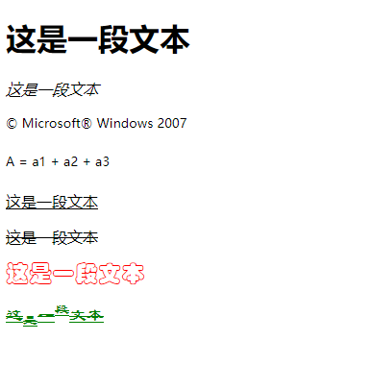

图1

2、制作一个简单的网页sy2-2.html，用Editplus编辑器/Dreamweaver/记事本编辑，内容为个人简介信息。

要求：

* 搜索关键字为“个人”“主页”“简介”，标题为我的个人简介。 Meta、Title
* 背景为#33ccff,文本颜色为黑色，文本需分段表示。 <Body text=black bgcolor=”#33ccff”>

如图2：

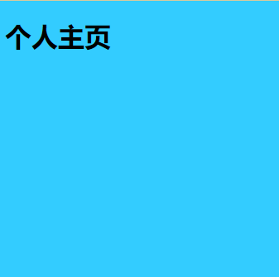

图2

3、过记事本/Editplus编辑器编辑网页sy2-3.html，内容为李白的诗“静夜思”。

要求：每行诗为一个段落，四行文字颜色不同，字体不同。 Font br

如图3：

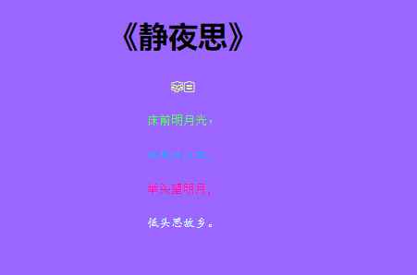

图3

4、通过记事本/Editplus编辑器编辑网页sy2-4.html，实现如图页面。 背景颜色值：Css函数rgb(r 155;g 102; b 255) 或者 (#9b66ff) hr

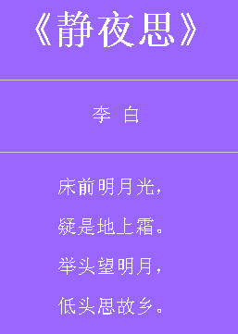

如图4：

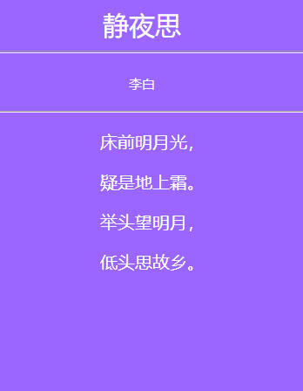

图4

5、通过Editplus编辑器/Dreamweaver/记事本编辑网页sy2-5.html，实现如下页面。

<Hr align size width color noshade>

说明：Dreamweaver中设计状态看不见水平线颜色，在浏览器里面才能见到水平线颜色。

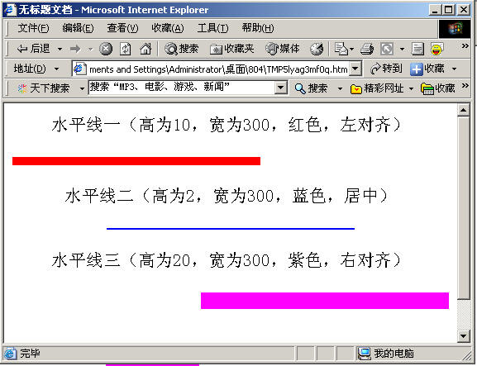  
如图5：

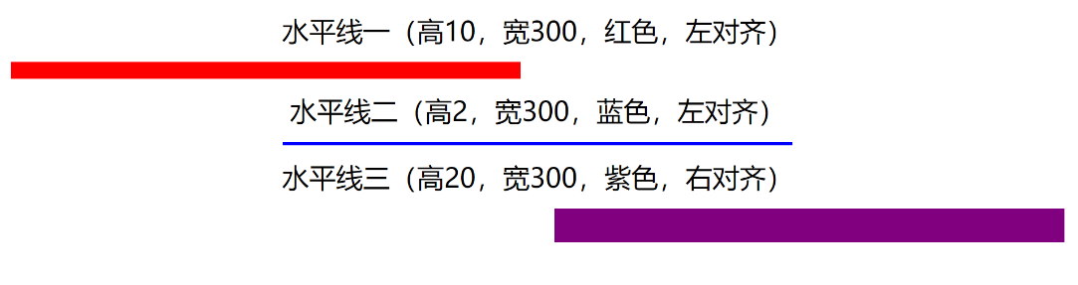

图5

6、通过Editplus编辑器/Dreamweaver/记事本编辑网页sy2-6.html，实现如下页面，插入图片、背景音乐。图片、背景音乐自选。 img src 通过<center>或<DIV>或<P>实现居中 bgsound（IE浏览器支持）

如图6：

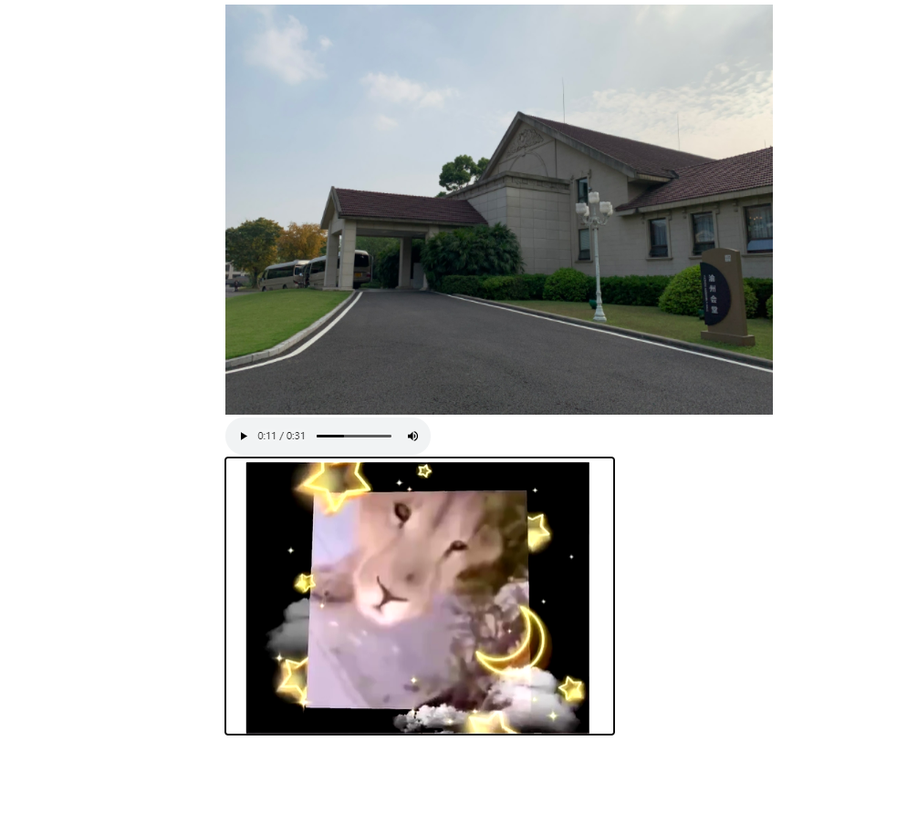

图6

注：以上图1-6均为实验截图，具体效果请看代码复现

**四、实验心得及体会**

难得学校安排了实训，我利用机会给自己巩固知识、加深开发经验，使理论与实践达到最完美的相结合。另外，这次实训也让我明白了学习是一个长时间慢慢积累的过程，我想在以后的工作、生活中都应该不断的学习，努力提高自己的知识与综合素质。

此外，还要感谢指导老师对我们的细心教化，感谢老师给我们的帮助。在设计过程中，我懂得了如何查阅资料，如何与同学交流和自学，使我充分体会到了在创造过程中探索的艰难和成功时的兴奋。

人非生而知之，要学得知识，一靠学习，二靠实践。没有实践，学习就是无源之水，无本之木。以上就是我这次实训的心得和感受。不到一年的时间就将步入社会的我们，面临是继续深造，还是就业的压力，我想我们更应该把握住最后的一段时间，充实、完善自我，争取做一名出色的前端开发工程师!

最后，通过本次实训使我学到很多东西，便于今后让我提早进入工作状态。因为我知道无论是今后的学习还是日后的工作生活中，我会清楚的知道自己想要做什么、如何做和怎样才能把它做到最好。